Lima Duarte, 06 de outubro de 2022.

Requerimento nº 145/2022

Senhor Presidente da Câmara e

demais Vereadores.

O vereador que este subscreve, diante das atribuições e direitos que lhe são conferidos, através da Lei Orgânica e do Regimento Interno desta Casa Legislativa, vem REQUERER a Secretaria Municipal de Obras, que esclareça qual a previsão de recuperação do bueiro na estrada Bom Retiro, antiga Escola Agrícola.

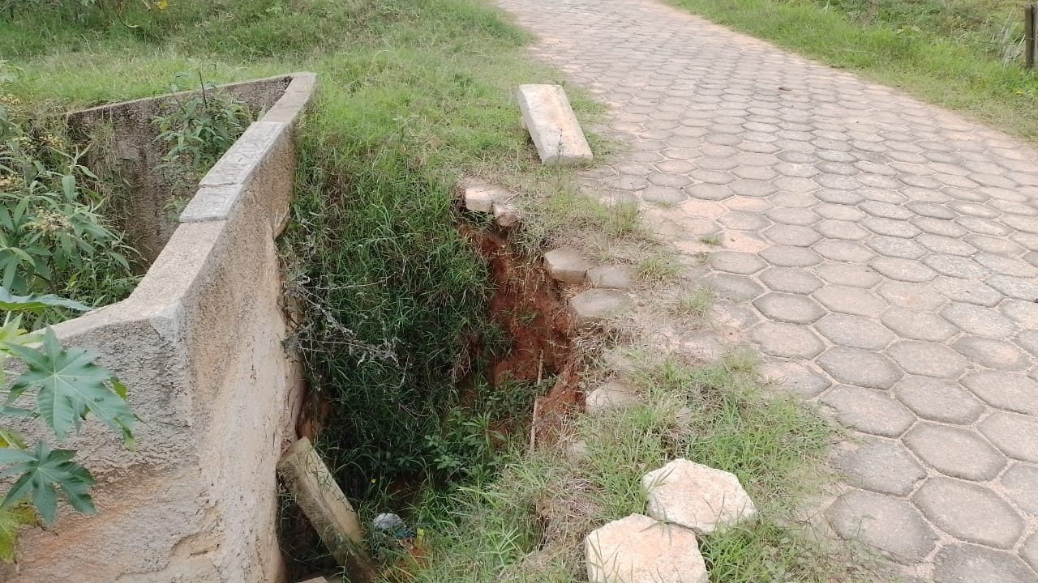

JUSTIFICATIVA: Houve várias indicações e o problema não foi resolvido.

Sala das Sessões,

Fábio Júnior da Silva

Vereador